**教材１　化学物質の取り扱いに未熟練な作業者向けテキスト**



化学物質の特性を知り

安全に取り扱うために！

**テキストの構成**

1. **化学物質のベネフィットとリスクの関係を知ろう！**
2. **化学物質のリスクとは何か？**
3. **化学物質による労働災害の実態は？**
4. **労働災害の発生は企業の大きな責任が伴います！**
5. **化学物質を安全に取り扱うにあたっての基本的考え方とは？  
   ・作業現場で見る化学物質の情報を知る！**
6. **化学物質に起因する労働災害を減らすにはどうしたらよいのでしょうか？  
   ・化学物質を取り扱う時の不安全状態、不安全行動とは何か？**
7. **化学物質の危険・有害性とは何かを知ろう！**
8. **化学物質のGHSラベルを見よう！  
   ・ラベルから化学物質の情報を読み取るポイント  
   ・ラベルの絵表示の意味とは？**
9. **化学物質の事故（爆発・火災）から学ぼう！  
   ・化学物質の危険性による災害事例1　取り扱いを間違えるとどうなるの？  
   ・化学物質の危険性による災害事例2　取り扱いを間違えるとどうなるの？  
   ・化学物質の危険性による災害事例3　取り扱いを間違えるとどうなるの？**
10. **基礎　危険性（爆発・火災）の性質と燃焼**
11. **化学物質の事故（健康障害）から学ぼう！  
    ・化学物質の有害性による災害事例1　取り扱いを間違えるとどうなるの？  
    ・化学物質の有害性による災害事例2　取り扱いを間違えるとどうなるの？  
    ・化学物質の有害性による災害事例3　取り扱いを間違えるとどうなるの？**
12. **基礎　労働衛生対策の基本**
13. **作業現場での実践ポイントとは？  
    ・ポイント1：　職場にはさまざまな危険・有害性がある！  
    ・ポイント２：「かもしれない」で化学物質の危険・有害性を意識する！**
14. **日々の作業の中で守るべき基本**
15. **まとめ**

# **化学物質のベネフィットとリスクの関係を知ろう！**

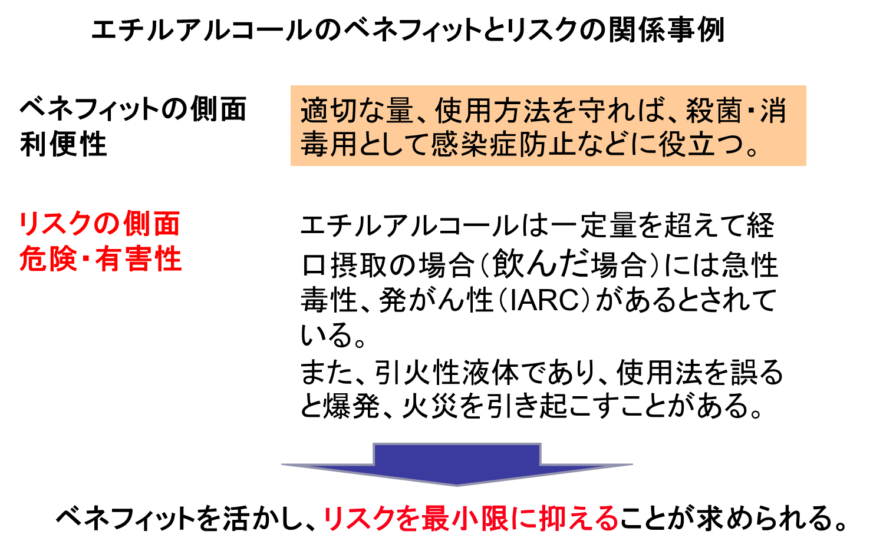

すべての化学物質は危険・有害性を持っています。例えば、「お酒」は、エチルアルコールを含んでいることは、ほとんどの人が知っています。実は、アルコール飲料は、国際がん研究機関ではベンゼンやホルマリンなどと同様、明らかに発がん性があるとされています。しかし、消毒・殺菌用アルコールは、衛生的な社会生活には無くてはならないものです。また、労働現場では飲料として飲むことはありませんし、エチルアルコール蒸気のばく露による発がん性は認められていません。そのほかの化学物質も基本的な考え方は同様で、適正に使用するならば、**リスク**（この例ではがん発症の可能性）より**ベネフィット**（消毒・殺菌性による感染症予防という便益など）のほうが勝ることになります。これが、化学物質の「**リスクベースの管理**」の基本的考え方であり、化学物質を適切に取り扱わなければならない理由です。また、国際的に化学産業界では化学物質の開発から廃棄までのすべての過程（ライフサイクル）で化学物質によるリスクを最小化するという自主活動が推進されています。

# **化学物質のリスクとは何か？**

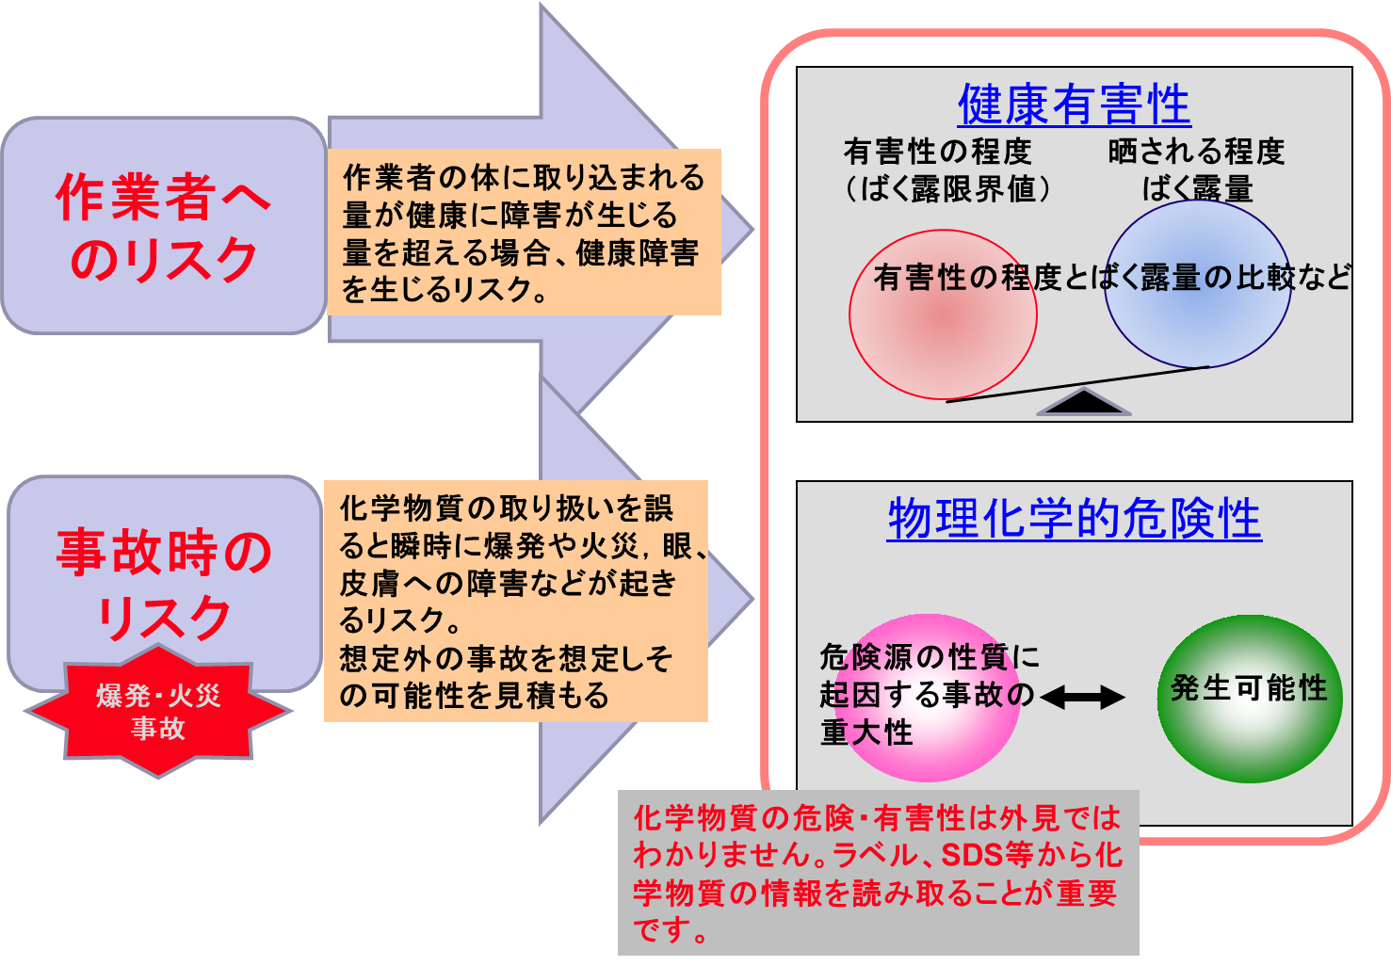

化学物質によるリスクには大きく分けて危険性によるものと有害性によるものがあります。

有害性によるリスクは、作業現場で化学物質にばく露されることから生じるもので、どの程度労働者の体内に取り込まれるかの量と体に影響の出ないばく露量（職業ばく露限界値）との比較で決まりますが、有害性の種類によっては（目や皮膚にかかった時に局所に障害を生じるような場合）、危険性によるリスクと同様の不安全な取り扱いをさけることがリスク対策になります。化学物質の危険性によるリスクは化学物質の危険性（爆発や火災の起こりやすさ）によって対策の内容も様々であり、使用方法や設備の状況等多くの因子が関係します。化学物質の危険性に関し不安全な状態は、その化学物質の危険性の特性も大きく関係します。

化学物質の２つのリスクを知るためには、必ず、その性質を知ることが第一歩です。

# **化学物質による労働災害の実態は？**

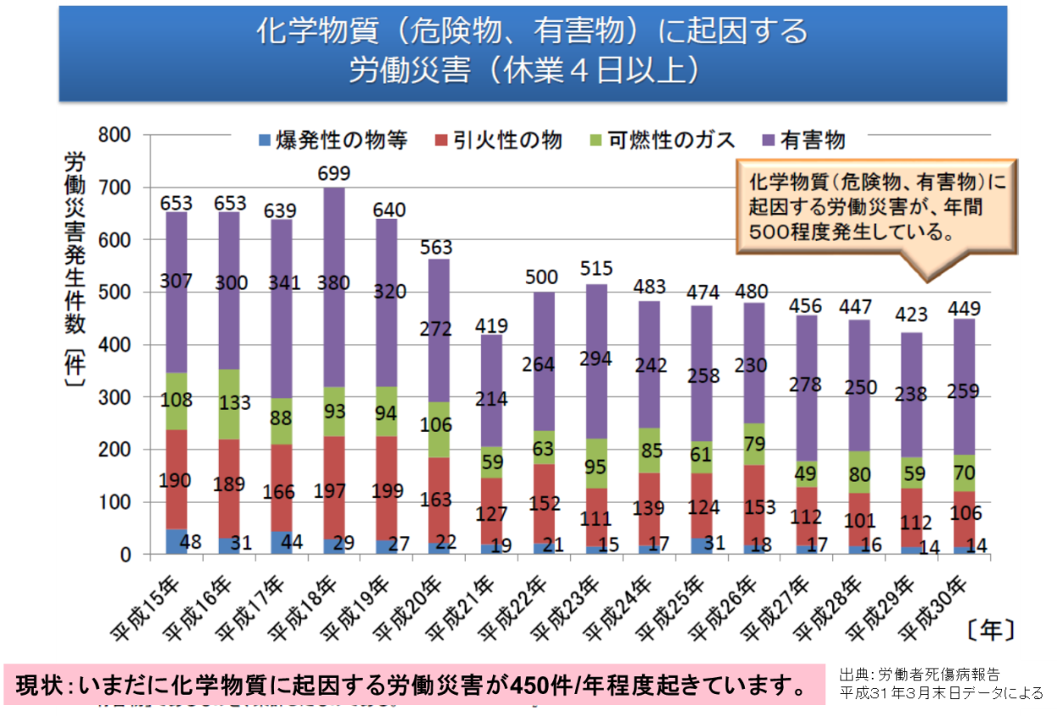

化学物質（危険物、有害物）に起因する労働災害は、いまだ年間４５０件程度発生しています。

労働災害の事故の型別としては、爆発破裂（爆発、破裂）、有害物との接触（ガスによる中毒または窒素、毒劇物のえん下（飲み込むこと）、接触、その他）に分類されていますが、化学物質は様々な分野で使用されており、化学物質の危険・有害性を知らなかった、あるいは化学物質を取り扱う知識が足りなかったという原因によるものが多くみられます。例えば、ドライアイスを大量に自動車で運搬中に気化した二酸化炭素によって急性中毒を起こした事故、大量の消臭剤の廃棄処理（放出）を密閉された部屋で行い、ガス器具の着火によって放出された可燃性ガスが爆発した事故などがあります。また、保護具を装着せず安易な取り扱いによって、眼、皮膚にかかり炎症を起こした事故も絶えません。

職場には、様々な危険性、有害性があり、労働災害が未だに多数発生しています。労働災害を防止するためには、一つは、作業環境中にある化学物質や設備など物的側面で、化学物質が「不安全な状態」にならないようにすること、もう一つは、労働者という人的側面で、作業が「不安全な行動」とならないようにすることです。

それでは化学物質の面での「不安全な状態」とはどのような状態でしょうか。それを知るために化学物質の危険・有害性のことを知らなければなりません。また「不安全な行動」とはどのような行動でしょうか。それでは、化学物質を取り扱う作業での「不安全な状態」、「不安全な行動」（具体例は後述）について学んでいきましょう。

1. **労働災害の発生は企業の大きな責任が伴います！**

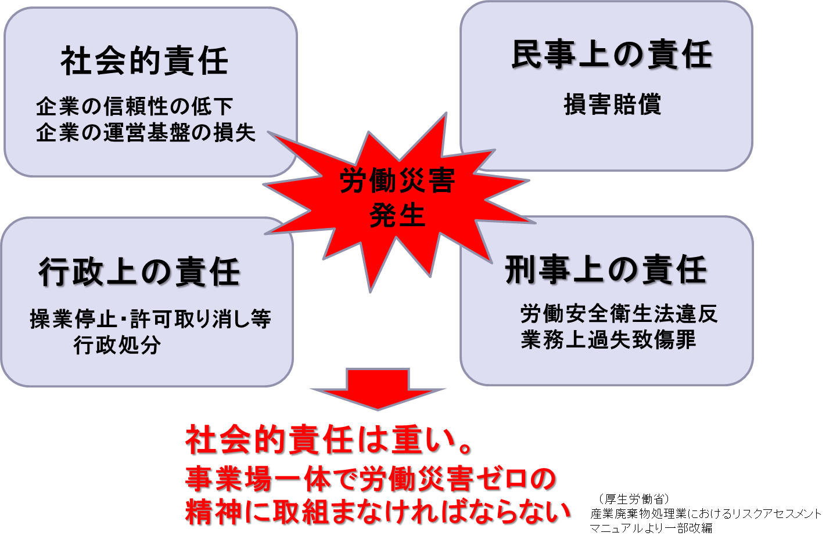

さて、労働災害や事故を起こすと、どのような責任があるのでしょうか。

爆発・火災事故や化学物質による健康障害を起こすと、労働者の健康、命の問題だけに収まらず、ビジネスそのもの、地域社会での事業の運営に大きく悪影響を及ぼします。社会からの信頼を失う、悪い評判が立つなどによって事業自体にも悪影響が及びます。労働災害防止はビジネスのリスクマネジメントとして管理すべき重大なリスクのひとつです。

# **化学物質を安全に取り扱うにあたっての基本的考え方とは？**

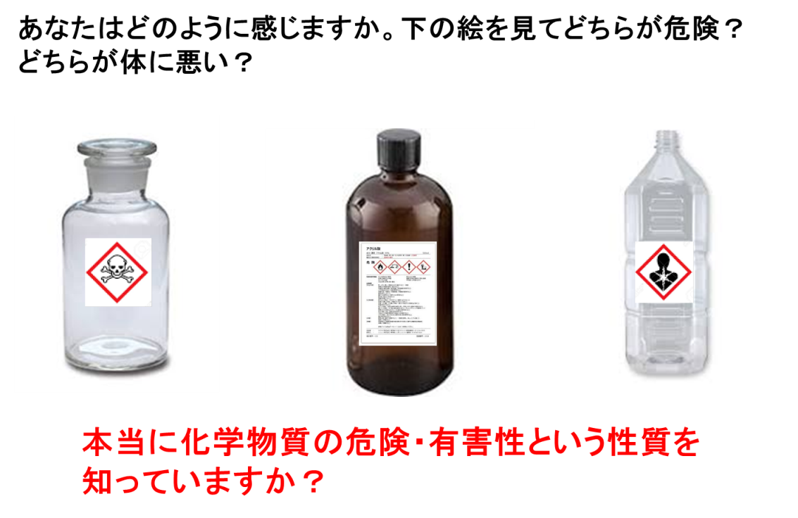

実際に化学物質を取り扱う際に、本当にその危険・有害性を知って取り扱っているでしょうか。

多くの作業者はこれまでの自分の経験、知識から深く考えることなく大丈夫だろう、安全なはずだという既成概念で取り扱っていることが多いのではないでしょうか。特に容器やその外観によって中身を判断しがちではないでしょうか。過去の事故にはペットボトルに入った溶剤を飲料水と間違って誤飲し、化学性肺炎になったものがあります。

**◆　作業現場で見る化学物質の情報を知る！**

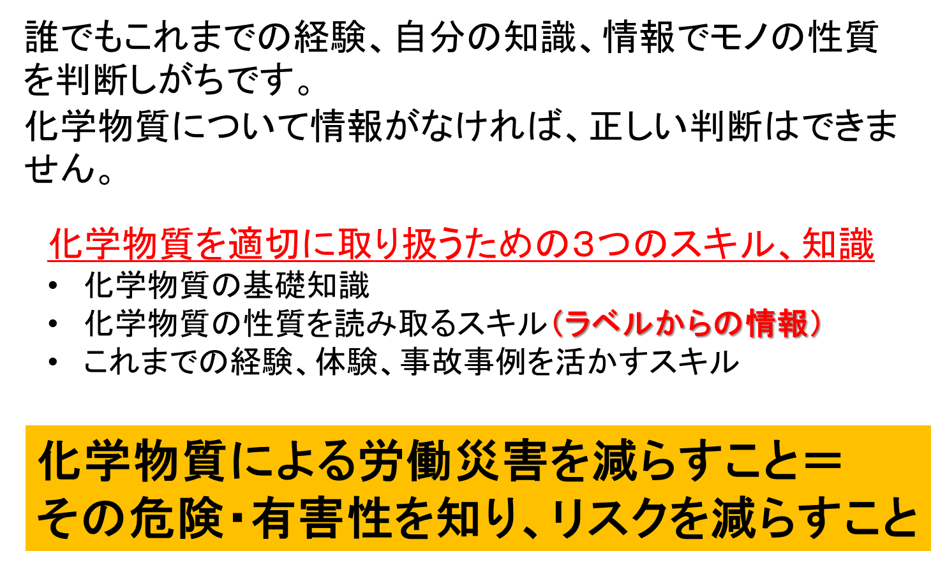

ほとんどの化学物質の原材料の容器・包装にはラベル表示が貼付されています。労働安全衛生上、危険・有害性がわかっているものには、その性質を示すラベルがあります。使用する前に、必ず、ラベル表示を確認することを忘れてはなりません。労働安全の指差呼称で作業の確認をするようにラベル表示をきちんと確認しましょう。また、ラベル表示の情報に加えて、化学物質を適切に取り扱うためには、三つのスキル、知識が求められますので、しっかり身につけましょう。

化学物質のリスクを把握するためには、化学物質に関する基礎知識、取り扱っている物質の危険有害情報、加えて体感、体験、経験が重要ですが、実際に体験することはできないため、これまでの災害事例を参考に何が問題であったのか考える訓練が必要となります。ベテランはこれまで大丈夫だったから問題ないと思い込んで事故を起こすことがみられます。これまで大丈夫でもこれからも大丈夫とは限らないし、経験に頼るだけでなく、多くの化学物質の性質にかかわる情報や化学に関する知識をもとに、より幅広い視点で化学物質のリスクを見る必要があります。逆に知識、情報のみが先行し、取り扱い上、気を付けるべきポイントがわからなければ、なんでも怖くなって何もできなくなってしまうことになります。化学物質の取り扱いについて、ヒヤリとした、ハットしたという感度を持つくらいまで教育、訓練されるならば、自分の身は自分で守れるようになるでしょう。

# **化学物質に起因する労働災害を減らすにはどうしたらよいのでしょうか？**

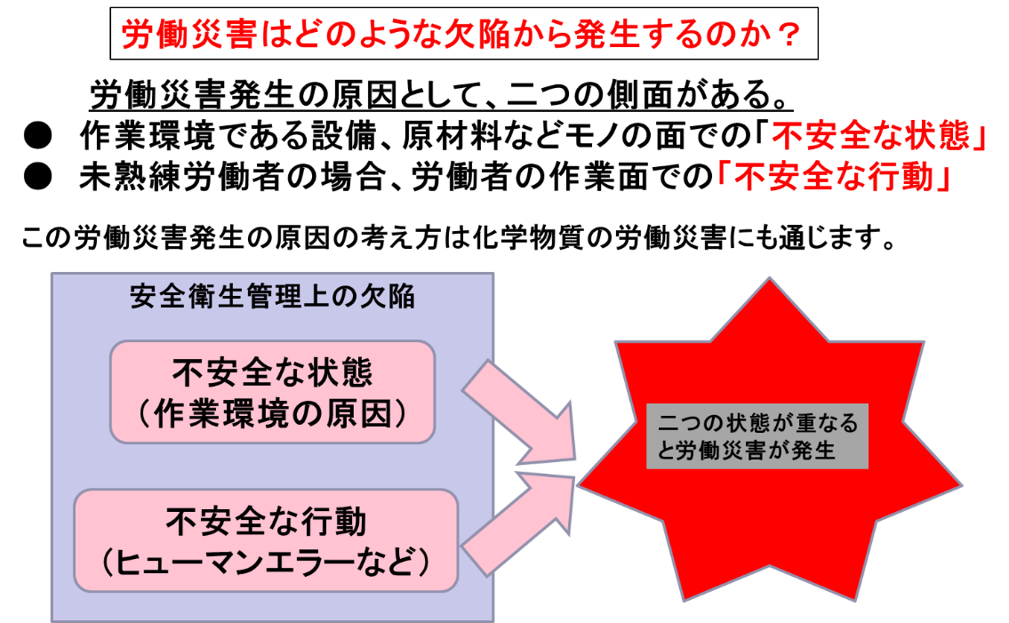

**◆　化学物質を取り扱う時の不安全状態、不安全行動とは何か？**

危険・有害性の性質に基づき以下の例のような記載があります。

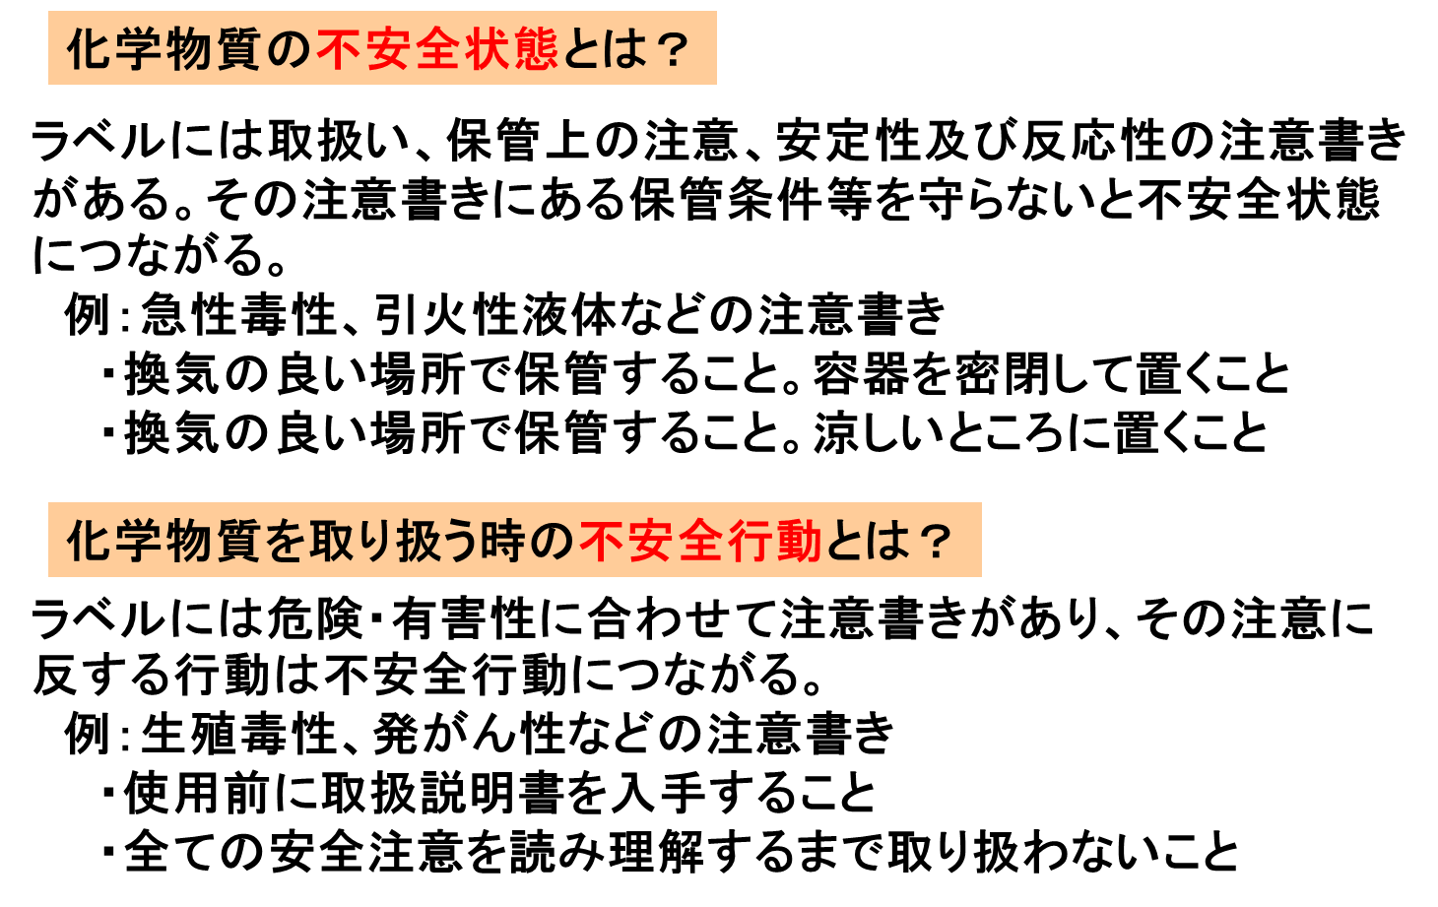

作業現場で化学物質による労働災害を減らすにはどうしたらよいのでしょうか。

一般的な労働災害が発生する要因として不安全状態と不安全行動が重なったときに起きるという捉え方がそのまま化学物質にも共通します。労働災害を防止するためには、労働安全衛生管理上の化学物質の不安全状態、化学物質を取り扱う時の不安全行動とは何かを知ることができれば対処できます。実は、その不安全状態と不安全行動を避けるためのポイントは、ラベルの注意書きにも記載されているのです。

# **化学物質の危険・有害性とは何かを知ろう！**

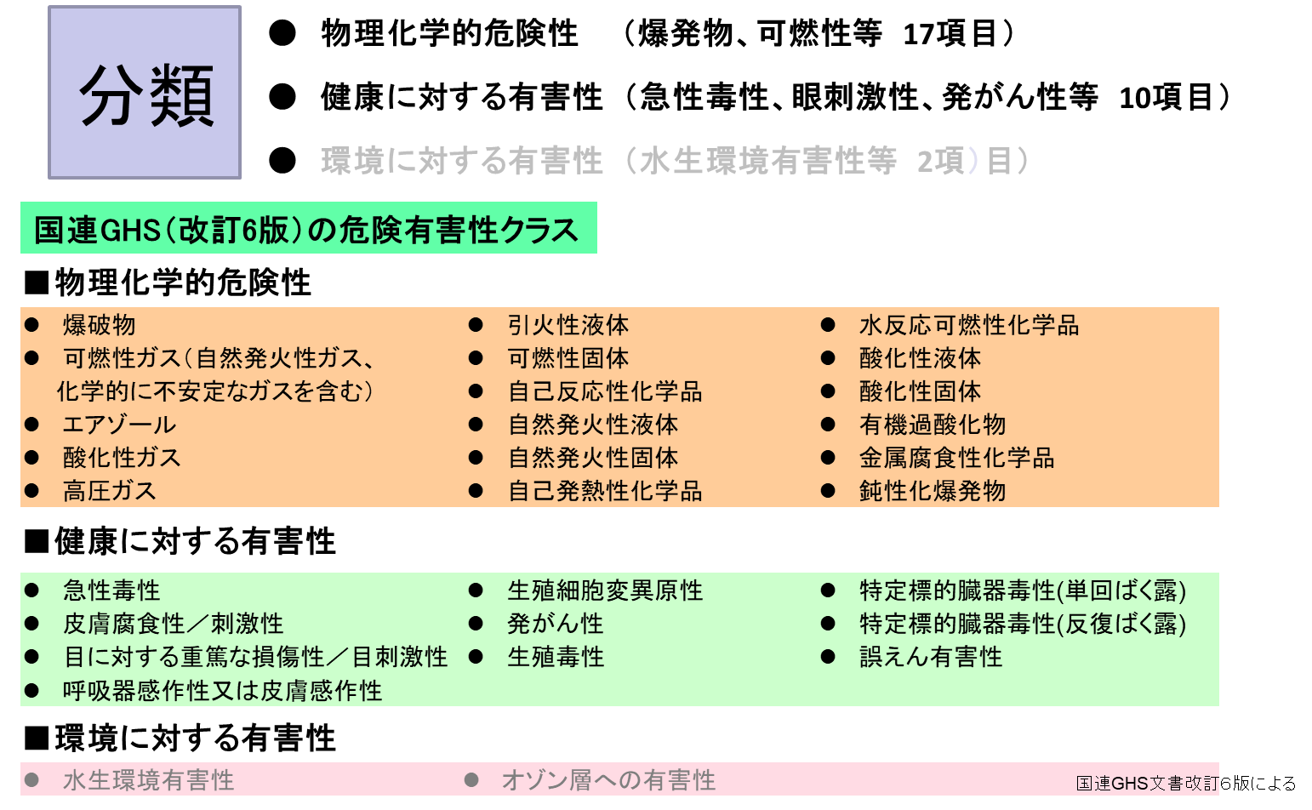

危険・有害性は大きく危険性と有害性に分けられます。危険性とは、取り扱いが不適切な場合に火災や爆発を引き起こす物理化学的性質を指しています。具体的には、例えばライターの火などを近づけたとき、化学物質に火がつく「引火性」や金属などを腐食させる「金属腐食性」（漏洩事故の原因となる性質）などがあります。

一方、有害性とは、化学物質に直接触る、蒸気を吸い込むなどによる炎症や、臓器などに慢性的な悪影響を引き起こすなど、取扱いが不適切な場合に、人の健康に悪影響を及ぼす有毒性を指しています。具体的には、例えば、誤って化学物質の蒸気を一気に吸い込んだり飲んだりしたとき、気分が悪くなり、最悪の場合は死に至るような「急性毒性」、「特定標的毒性」などがあります。

また、その危険性、有害性の程度は異なっており、その違いを区分1，2，3，4など危険有害性クラス内で分けて示しています。危険性も有害性も、それらの種類や区分などによって、爆発火災などの生じやすさや事故が生じた際の重大性、健康障害を生じる可能性や重篤度などに違いがあります。

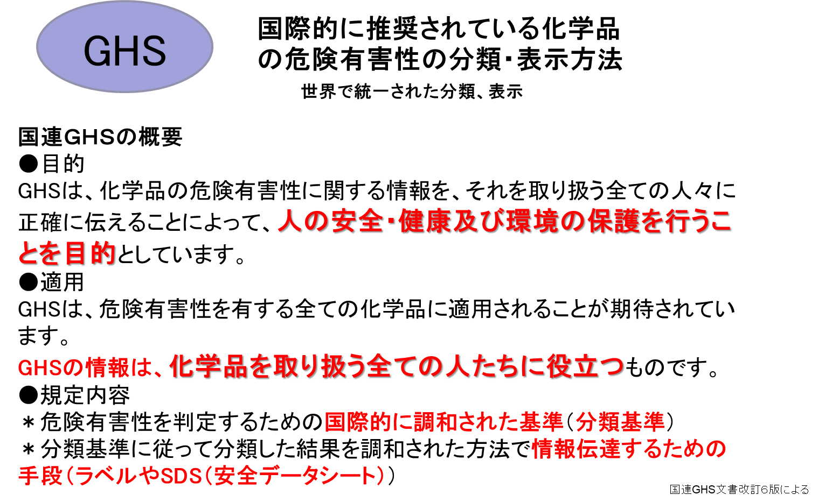

すべての化学物質は危険・有害性を持っています。国際的な仕組み（略称**GHS**（Globally Harmonized System of Classification and Labelling of Chemical）によって化学物質の危険・有害性はクラスと区分に分類されます。危険有害性クラスとはどのような**物理化学的危険性**（爆発・火災を起こす性質の種類）や急性毒性、発がん性などの健康障害を起こす**有害性**があるか、その種類を示しています。危険性に関しては17種類の危険性の性質に該当するか、有害性については、人健康について10種類、環境有害性について2種類の性質に該当するかで判定しています。

大事なことは、GHSは『**人の安全・健康及び環境の保護を行うことを目的**』とし、GHSの情報は、『**化学品を取り扱う全ての人たちに役立つ**』ということです。

# **化学物質のGHSラベルを見よう！**

実際にGHSラベルを見てみましょう。ラベルには以下の6項目が記載されています。なお、国内ではGHSに準拠した危険有害性の分類と表示方法がJISとなっています。

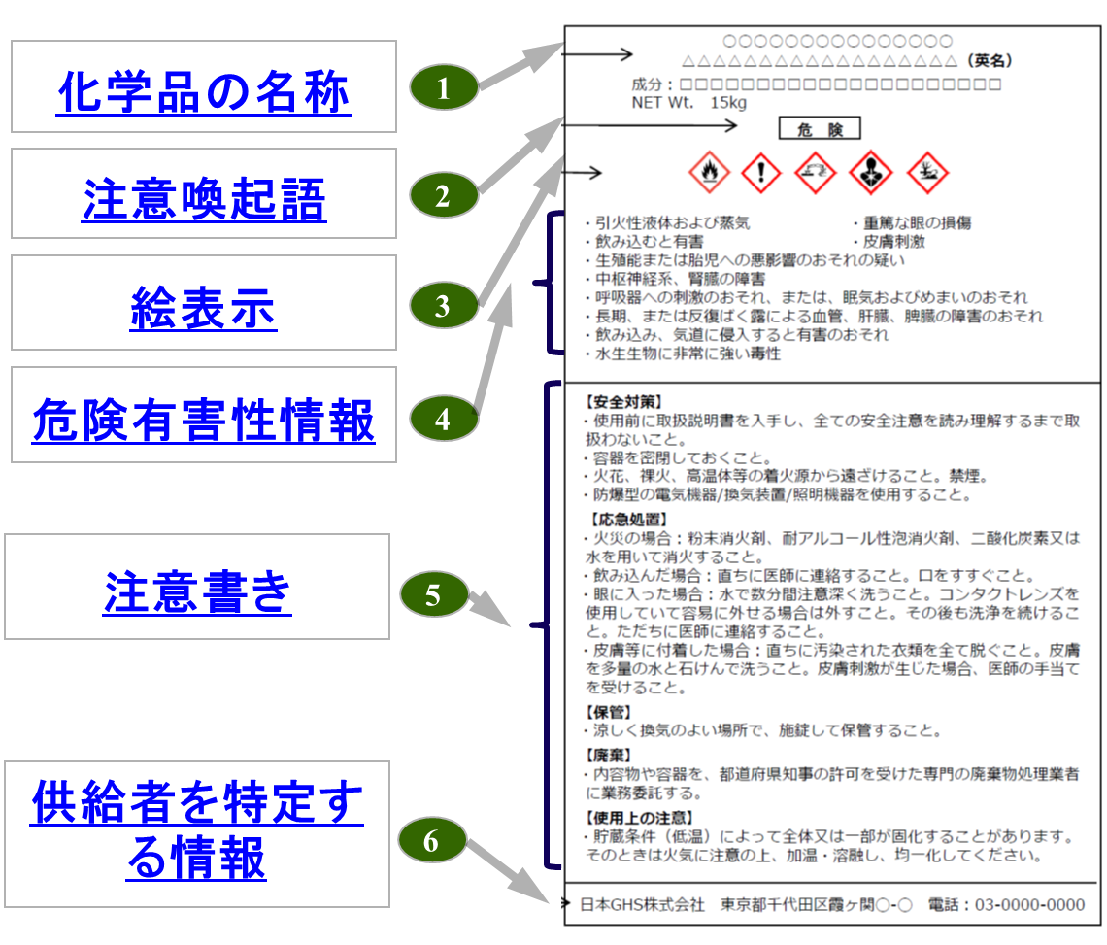

注　）　我が国の労働安全衛生法では日本語で記載しなければならないと定められていますが、まれに、輸入品では海外のラベルがそのまま貼付されているケースが見られます。その場合は日本語のラベルを要求しましょう。

**◆　ラベルから化学物質の情報を読み取るポイント**

1. 化学品の名称をみて、実際に使用しようとするものかどうかの確認をしましょう。原則、購入した際に貼付されたラベルは小分けしても、必ずそのまま、ずっと付けておかなければなりません。購入した容器から別の容器に入れ替えたときも、きちんとわかるようにしておきましょう。
2. 注意喚起語として有害性の強さによって「危険」、あるいは「警告」という文言が付いています。「危険」は「危ない！」、「警告」は「気をつけよ！」と読み取りましょう。
3. 絵表示は、どのような危険・有害性を持っているかを一目でわかるように示す表示です。世の中には様々な標識などに絵表示が使われています。化学物質についても、絵表示を見て一目で理解できるようにしましょう。
4. 危険有害性情報は有害性の種類と区分に応じて一義的に文言が決められています。ここを読めば、危険・有害性の大まかな性質を知ることができます。
5. 注意書きは取り扱い上の注意すべきポイントが記載されています。注意書きを見れば、化学物質の不安全状態を知る手がかりや不安全行動につながることは何かを知ることができます。取り扱い上最も重要なことが記載されていますので危険有害性情報と関連付けて丁寧に読みましょう。
6. 供給者を特定する情報は緊急時や何か疑問があるときの連絡先です。記載の有無を確認しましょう。

**◆　ラベルの絵表示の意味とは？**

絵表示の意味の一覧を以下に掲載しました。絵表示から一目で危険有害性を理解できるようにしておきましょう



厚生労働省　化学物質のGHSラベルを活用した職場の安全衛生教育のための資料　　「GHSラベルの読み方の基本」より転載

# **化学物質の事故（爆発・火災）から学ぼう！**

それでははじめに、爆発・火災事故から学びましょう。

**◆　化学物質の危険性による災害事例1**

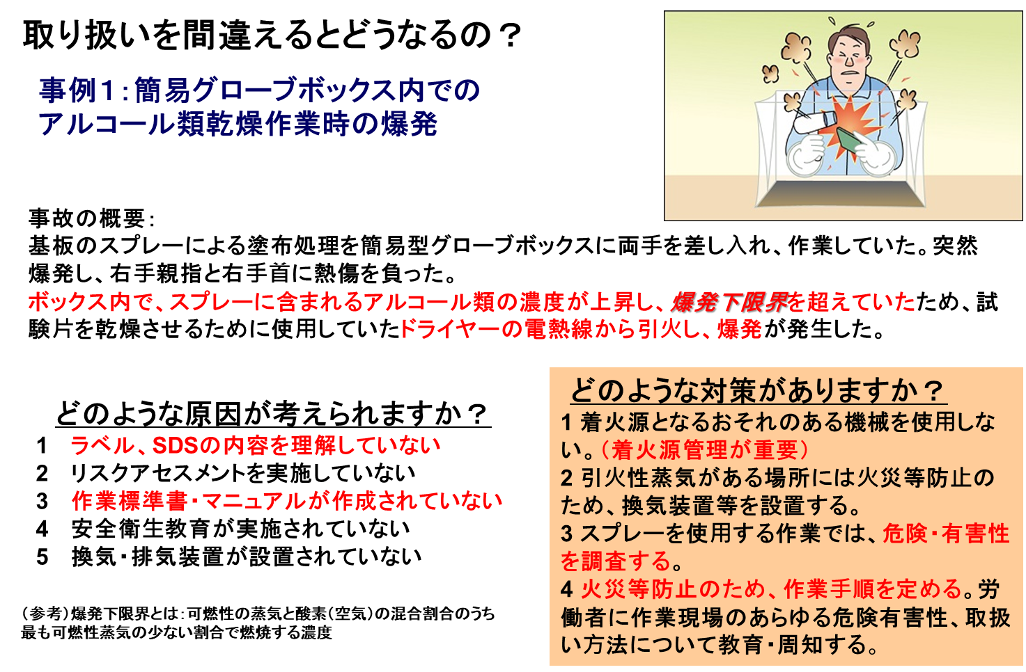

この事故事例から学ぶことのできる重要なポイントは、たとえ少ない使用量でも通気、換気の悪い状態で取り扱う場合、燃焼範囲にある状態の引火性の蒸気は容易に爆発するということです。火気は厳禁です。事前にラベル表示をきちんと確認しておけば、注意書きに火気厳禁という内容の記載があります。そのほかにもどのような原因が考えられるか、職場全員で考えてみましょう。自分では気づかないことや様々な意見が出てきます。全員で考え、自分たちの職場の労働安全衛生の改善につなげましょう。

**◆　化学物質の危険性による災害事例2**

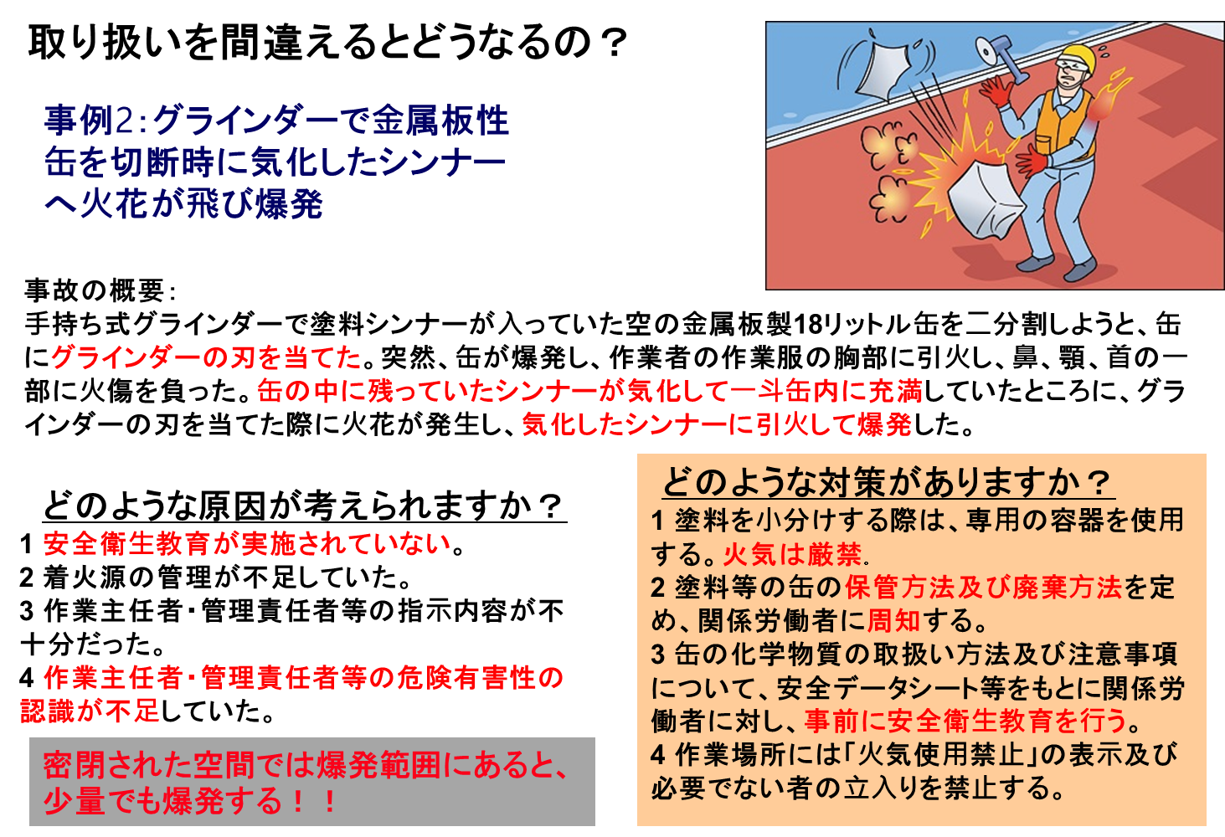

この事故事例から学ぶことのできる重要なポイントは、引火性の液体が入っていた空の容器でも多少の液が残っていると、空気との混合状態によっては、燃焼範囲になり容易に爆発するということです。中に残っている引火性の液体は完全に抜き取るなど廃棄方法を決めておく必要があります。事前にラベル表示をきちんと確認しておけば、注意書きに内容物を抜き取る/容器を空にすることなどが記載されています。その記載内容をきちんと確認し、廃棄方法、保管方法を定めておきましょう。そのほかにもどのような不安全状態が考えられるか、全員で考え、改善策を検討し、職場の労働安全衛生の改善につなげましょう。

**◆　化学物質の危険性による災害事例3**

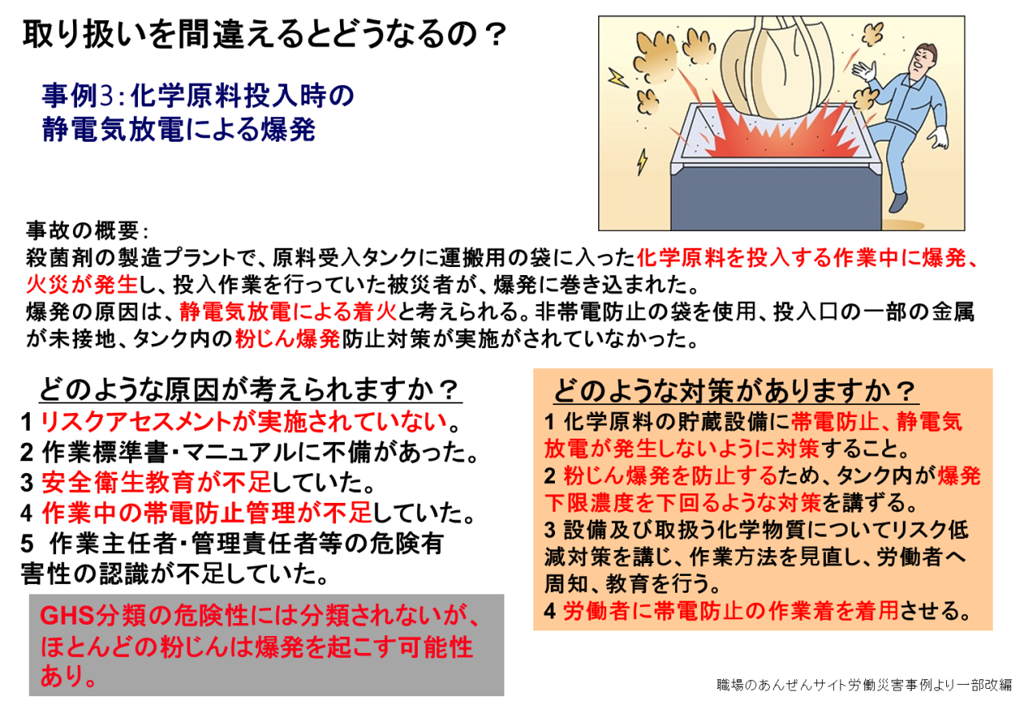

この事故事例から学ぶことのできる重要なポイントは、有機物を含む粉状の原材料は、空気中に舞い上がっている状態では、粉じん爆発を起こすことがあるということです。着火源としては静電気放電による爆発事故と推定されています。静電気の帯電状態は眼に見えないため、静電気除去等の対策は見逃されがちです。粉じん爆発性についてはラベル表示には記載されていませんが、粉状の原材料は事故事例を参考にどのような不安全状態が考えられるか、全員で考え検討し、場合によっては、帯電防止策などについて技術担当や専門家に相談しましょう。

# **基礎　危険性（爆発・火災）の性質と燃焼**

化学物質の危険性に関し、基本となる燃焼について振り返ってみましょう。

化学物質が燃焼あるいは爆発するための条件は、三つの要素がそろったときで、着火源のエネルギーにより一瞬で燃焼、爆発します。

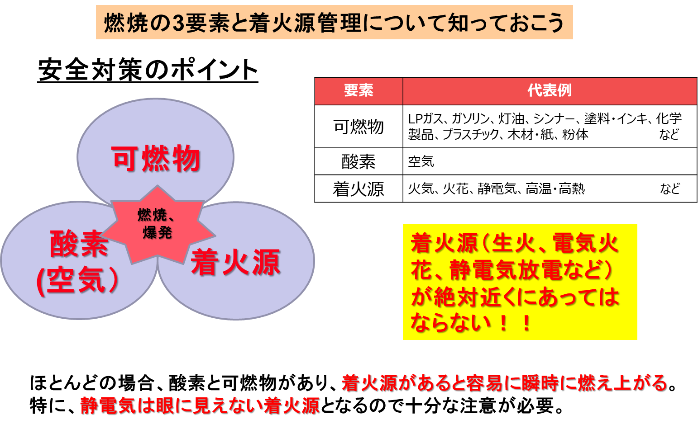

三つの要素とは可燃物（主に引火性の液体など）、酸素（空気）、着火源であり、酸素と可燃物がそろうことは避けるべきですが、塗装や洗浄払拭作業、屋外作業など避けられない場合があり、最も重要なポイントはあらゆる着火源から十分な距離をとるように厳格に管理することです。特に、静電気の帯電は眼に見えないことから見逃しがちであり、帯電防止、静電気の除去対策は徹底しなければなりません。また、スマートフォンなどの小型電子機器類も着火源になりますので十分な注意が必要です。

# **化学物質の事故（健康障害）から学ぼう！**

次に、化学物質による中毒や炎症による健康障害の労働災害について学びましょう。

**◆　化学物質の有害性による災害事例1**

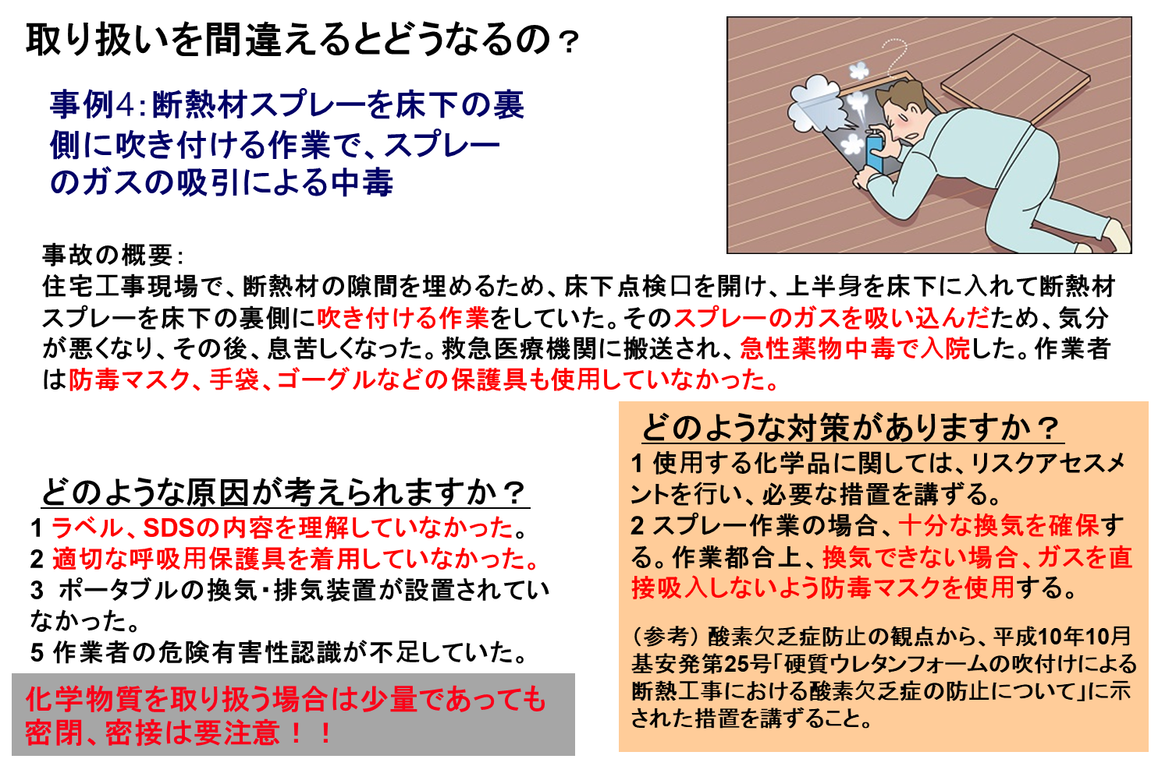

この事故事例から学ぶことのできる重要なポイントは、急性症状が出る毒性のある蒸気やガスを含む材料を使用するときは、たとえ少量であっても換気が悪い作業環境下では中毒に至るということです。これまでの作業では問題なかったとしても、通気の悪い作業環境などによっては容易に有機溶剤等による中毒を発症します。事前にラベルやSDSを確認し、必ず、保護具を着用しましょう。自分の命は自分が守ることが第一です。適切な保護具を正しく着用しましょう。

**◆　化学物質の有害性による災害事例2**

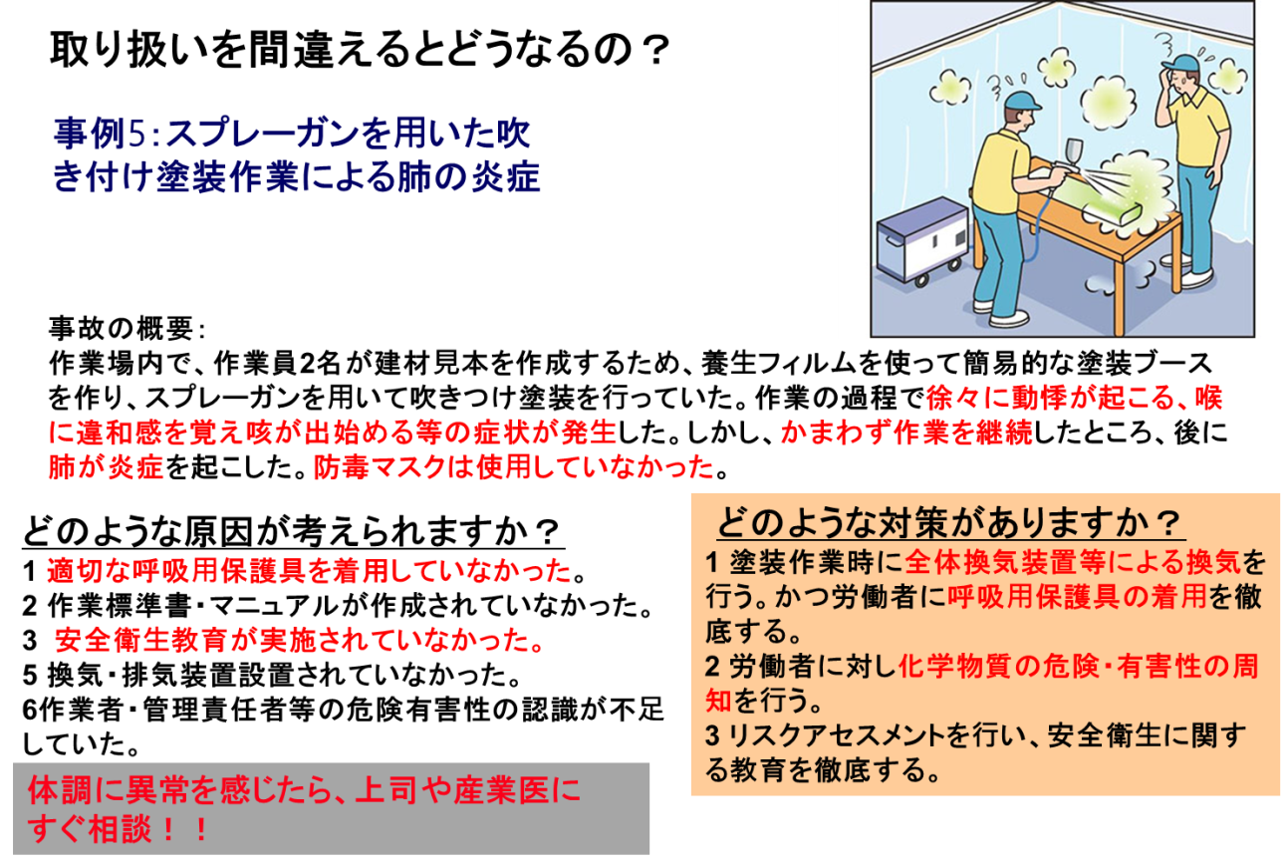

この事故事例から学ぶことのできる重要なポイントは、有害性（特定標的臓器毒性など）のある蒸気を含む材料を使用した塗装作業は、たとえ仮設設備を用いた簡単な作業であっても、十分な換気設備などを設置するか、呼吸用保護具を必ず着用することです。また、作業中に体調に異常を感じたらすぐに作業をやめ、上司、産業医等に相談することです。塗装作業、洗浄払拭作業は、一般的にばく露量が多い作業であることがわかっています。事前にラベルやSDSを確認し、十分なばく露防止対策を講じて計画的に作業をするようにしましょう。原材料の有害性、作業内容等について心配や疑問などがあれば、化学物質の管理担当者等にも確認しましょう。

**◆　化学物質の有害性による災害事例3**

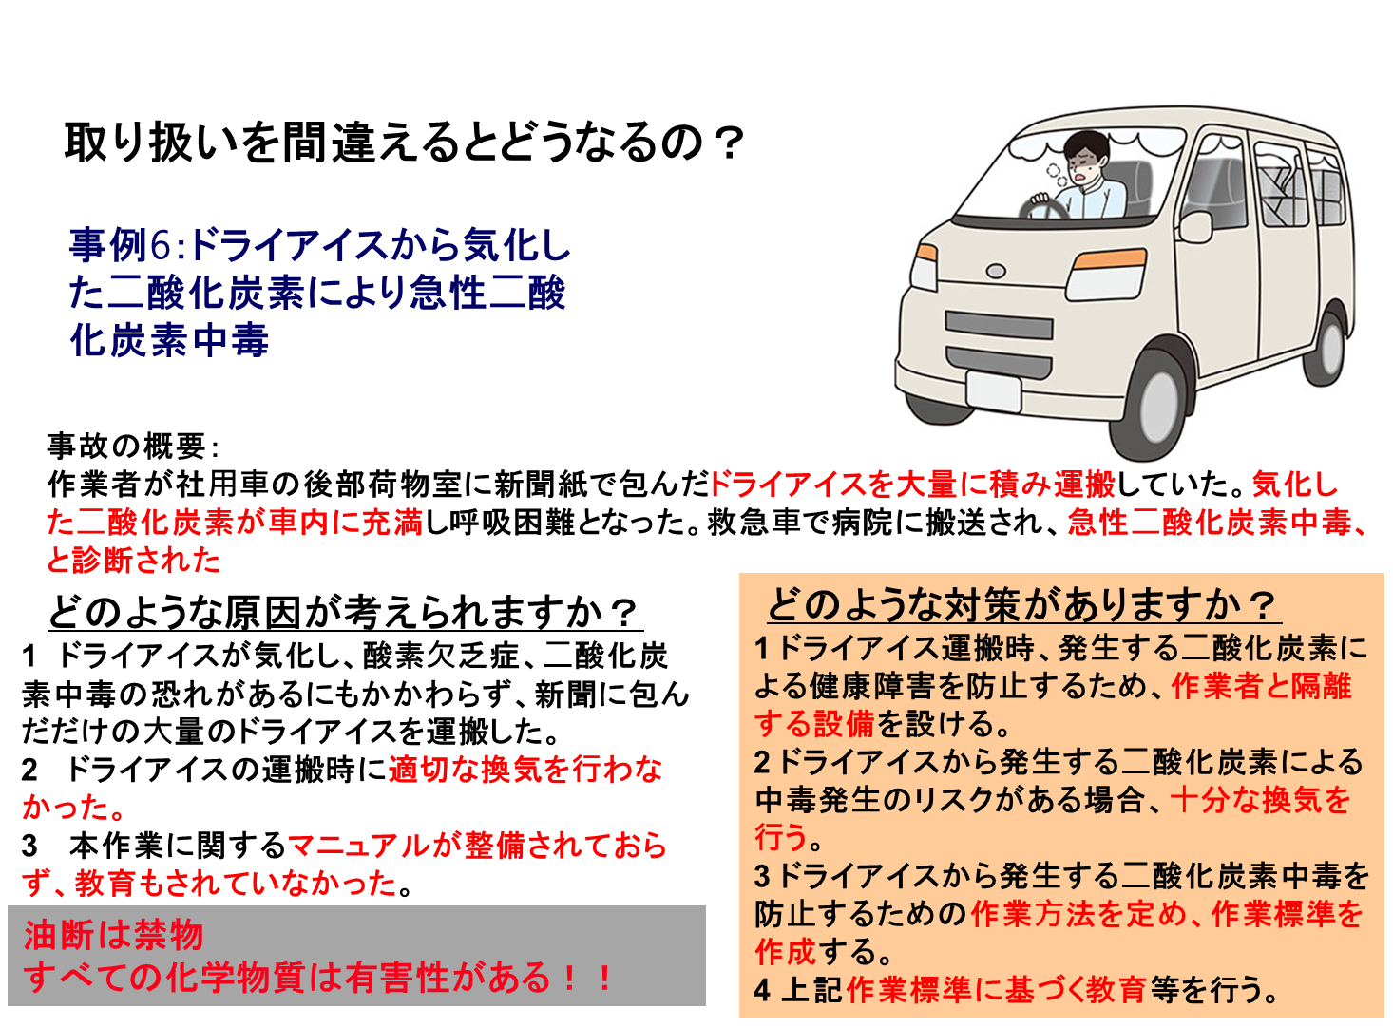

この事故事例から学ぶことのできる重要なポイントは、普段から知っている原材料（ドライアイス（二酸化炭素））であっても、高濃度の条件下では中毒を発症することです。すべての化学物質は有害性があります。有害性の弱いものであっても、適切な換気や有害物の隔離等の対策を行わなければ、中毒を発症します。また、作業中に体調に異常を感じたらすぐに作業をやめ、上司、産業医等に相談することです。これまで取り扱ってきたから大丈夫だと考えずに、作業内容、作業方法等について疑問などがあれば、上司等にも相談しましょう。

# **基礎　労働衛生対策の基本**

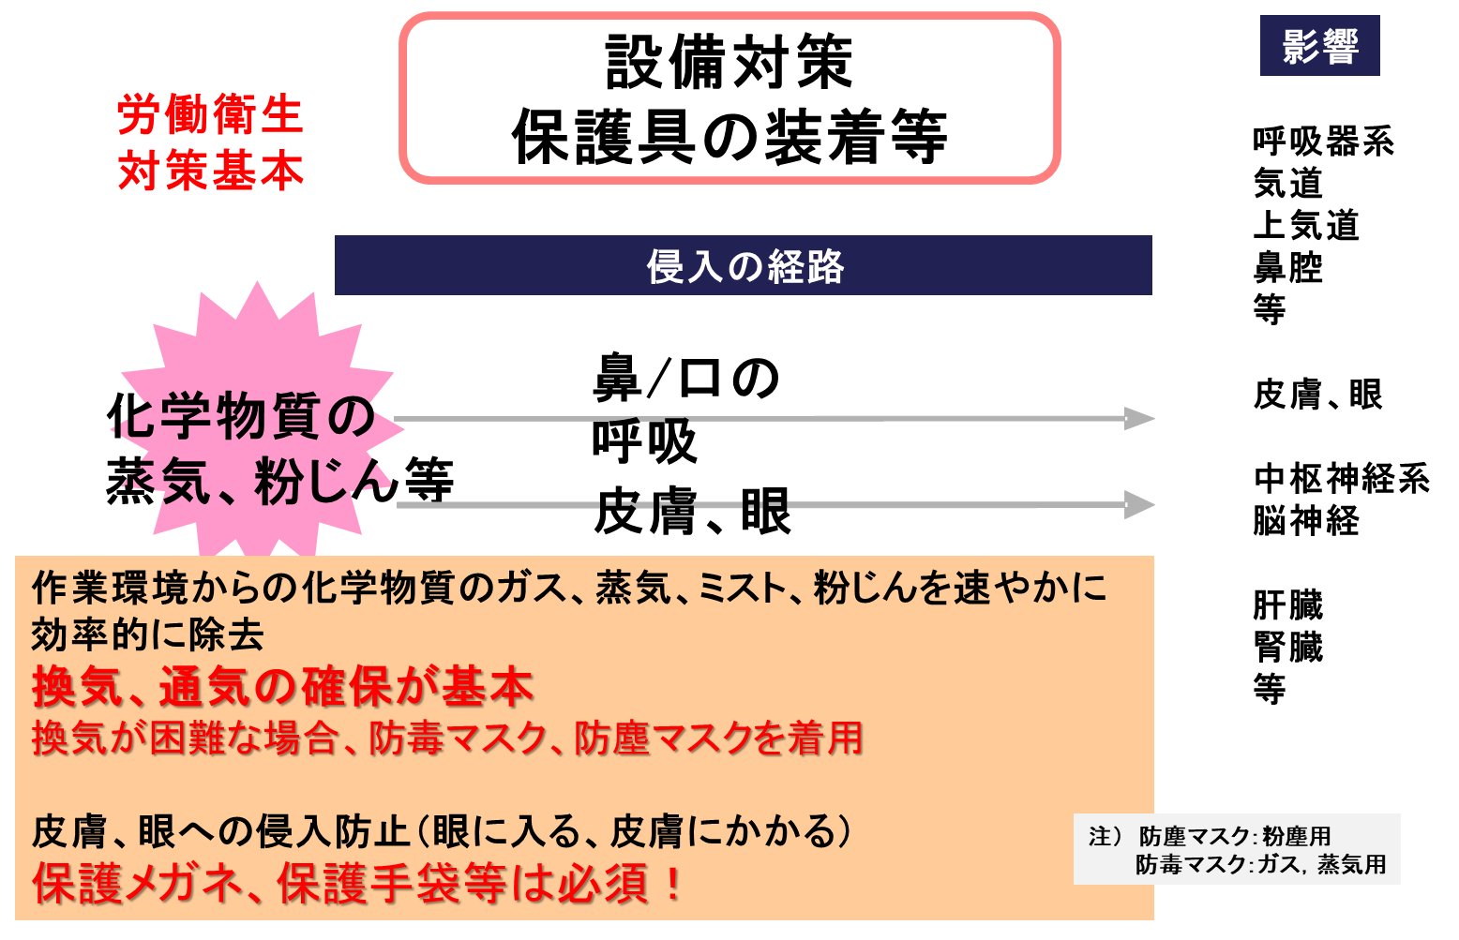

労働衛生対策の基本は、作業環境から化学物質の蒸気、粉じんを速やかに効率的に除去することです。換気、通気の確保が基本です。どうしても換気ができない場合、防毒マスク等保護具を必ず着用することです。

**設備対策**

全体換気、局所排気装置の設置が基本です。設備の設置は法律で規制されている換気、排気設備などを参考に検討しましょう。

**保護具の装着**

保護具には防毒マスク、化学防御手袋、保護メガネ、保護衣などがあります。取り扱う化学物質、取り扱い方法などにより備え付けられた保護具などを必ず適切に着用しましょう。作業内容などに不安があり、保護具について心配な点があれば、上司等に相談しましょう。

# **作業現場での実践ポイントとは？**

化学物質を取り扱う作業現場でも、労働災害防止のために気をつけるべきことは、作業や機械による労働災害防止の考え方と同じです。大きく二つのポイントがあります。

**◆　ポイント１：職場にはさまざまな危険・有害性がある！**

職場にはさまざまな危険・有害性があります。機械の危険性や高所作業、体に負荷のかかる作業などの危険性は、これまでの経験、体験、訓練などによって危ないと感じやすいですが、化学物質の危険性は眼に見えない隠れた危険・有害性です。化学物質による事故はあなたの職場でも起こります！　あらかじめ化学物質の危険・有害性とそのリスクをきちんと把握し作業を進めましょう。

**◆　ポイント２：「かもしれない」で化学物質の危険・有害性を意識する！**

化学物質のリスクは作業方法、作業手順、取り扱い条件など多くの条件等によって変わります。決められた作業手順等を守り、作業中は常に「かもしれない」という意識をもって、これまでと違う、異常があるなどと感じたらすぐに上司等に連絡、相談しましょう。

# **日々の作業の中で守るべき基本**

化学物質の性質を知り、取り扱い方法、手順から、どのような危険・有害性が潜んでいるか考え、日々の作業の中で以下のことをきちんと守りましょう。

* 定められた作業手順（作業標準）をきちんと守り、それ以外の方法で作業しない。
* 保護具の必要性を十分理解し、必ず、適切な方法で着用する。
* 作業手順書に示されている作業手順の安全衛生面での意味をよく理解する。
* 安全衛生上やるべきこと、やってはならないことをよく理解する。
* 作業手順がわからない時は、そのままとせず責任者に必ず確認する。
* 慣れによる取り扱いに注意し軽率な取り扱い、判断をしない。

# **まとめ**

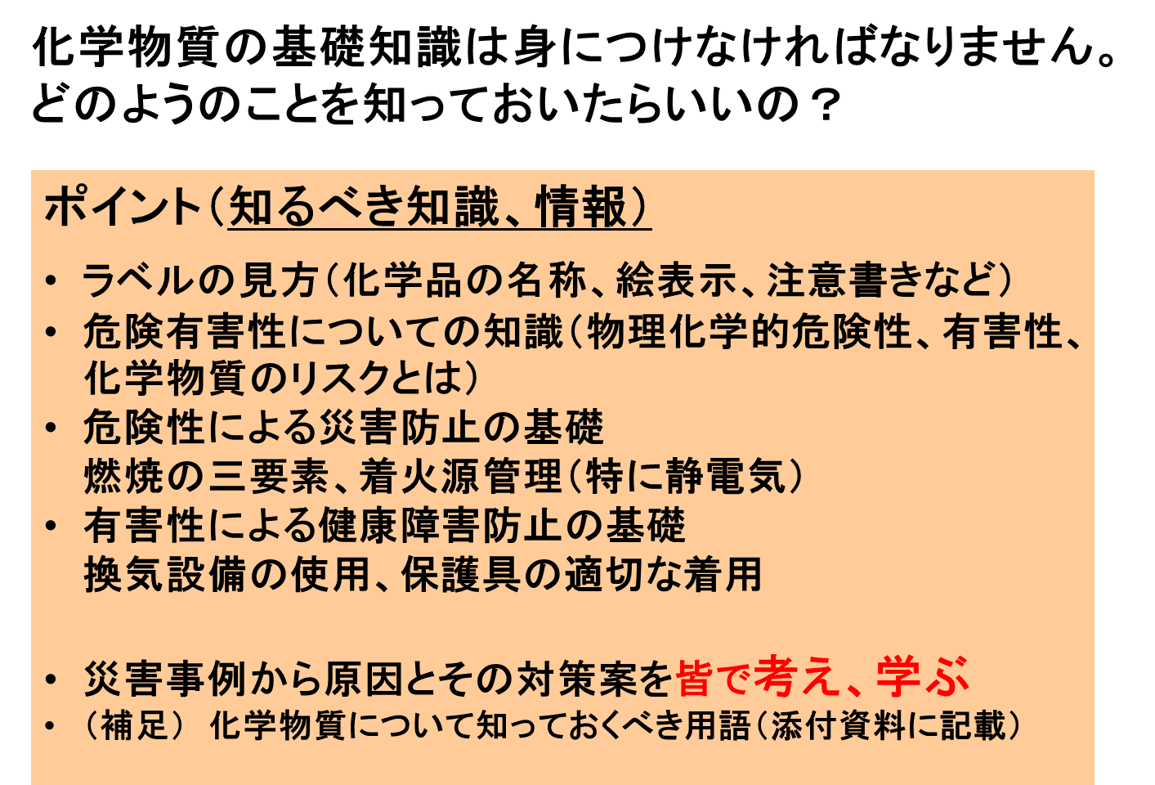

化学物質は多くの職場で様々な取扱いがされています。化学物質について何も知らずに取り扱うことはできません。もう一度知るべき知識、情報、その読み方など振り返ってみましょう。

なお、本資料に関連した用語、および作成にあたり参考とした資料は別添資料「知っておくべき用語、参考資料」を参照ください。